Ngày soạn:19/10/2024
Ngày dạy:21/10/2024
ÂM NHẠC 5 : TIẾT 7
NHẠC CỤ: NHẠC CỤ THỂ HIỆN TT - NHẠC CỤ THỂ HIỆN GĐ
LÍ THUYẾT ÂM NHẠC: VACH NHỊP, Ô NHỊP, TRỌNG ÂM, PHÁCH
I. YÊU CẦU CẦN ĐẠT:
- Thể hiện đúng trường độ bài tập tiết tấu, biết sử dụng một số nhạc cụ gõ để đệm cho bài hát.Thể hiện đúng cao độ và trường độ bài tập giai điệu bằng recorder hoặc kèn phím, duy trì được tốc độ ổn định.
- Nêu được khái niệm về vạch nhịp, ô nhịp, trọng âm, phách.
II. ĐỒ DÙNG DẠY HỌC:
1. Giáo viên.
- Đàn phím điện tử, recorder và kèn phím.
- Thể hiện được bài tập tiết tấu bằng nhạc cụ gõ.
- Thể hiện được bài tập giai điệu bằng recorder và kèn phím.
2. Học sinh.
- Có một trong số các nhạc cụ gõ như: thanh phách, trống nhỏ, song loan, tem-bơ-rin, trai-en-gô, chuông, ma-ra-cát, hoặc nhạc cụ gõ tự làm.
- Có một trong hai nhạc cụ thể hiện giai điệu: recorder hoặc kèn phím.
III. CÁC HOẠT ĐÔNG DẠY HỌC CHỦ YẾU.
Hoạt động của giáo viên | Hoạt động của học sinh
1. Hoạt động khởi động.  - Gv: Cho cả lớp vận động phụ họa lại bài hát Ánh trăng vàng.  - Gv: Nhận xét và liên hệ vào bài mới. | - Hs:Khởi động  - Hs:Nghe cô nhận xét
2. Hoạt động Khám phá..  a. ND1: Nhạc cụ.  * Nhạc cụ thể hiện tiết tấu.  - Gv: Cho học sinh quan sát câu tiết tấu.  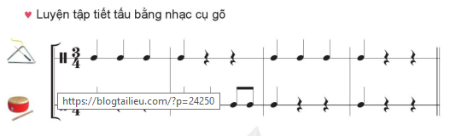  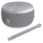  - Gv: Hướng dẫn cả lớp luyện tập tiết tấu thứ nhất bằng nhạc cụ gõ hoặc động tác cơ thể.  + Cách 1: vừa chơi nhạc cụ, vừa đếm: 1 - 2 - 3 - 4; 1 - 2 - 3 -4.  + Cách 2:Vừa chơi nhạc cụ, vừa đọc: đen-đen-đen-đen; đen-đen-đen-đen.  - Gv: Mời cá nhân, nhóm, tổ thể hiện tiết tấu thứ nhất.  - Gv:Hướng dẫn cả lớp thể hiện tiết tấu thứ nhất, đồng thời GV thể hiện tiết tấu thứ hai, hoà tấu cùng HS.  - Gv: Hướng dẫn HS kết hợp 2 tiết tấu, đệm cho bài hát Ánh trăng vàng.  +Gv: Làm mẫu, vừa thể hiện tiết tấu thứ nhất vừa hát.  +Giáo viên và học sinh cùng luyện tập.  + Tương tự, giáo viên vừa thể hiện tiết tấu thứ hai vừa hát, sau đó giáo viên và HS cùng luyện tập.  * Lưu ý: Nếu HS gặp khó khăn khi thể hiện kết hợp 2 tiết tấu, GV hướng dẫn các em hát và vỗ tay theo tiết tấu sau (là tổng hợp 2 tiết tấu trên):  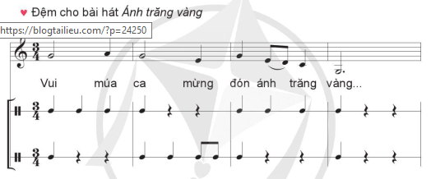  +Gv: Mời nhóm A hát bài Ánh trăng vàng, nhóm B đệm theo tiết tấu trên.  - Gv: Nhận xét và sửa sai (nếu có)  b. Nhạc cụ thể hiện giai điệu.  - Gv: Hướng dẫn HS luyện tập:  Sáo ri-coóc-đơ Kèn phím  -Bước 1: Gv thể hiện giai điệu làm mẫu.  -Bước 2: Gv hướng dẫn HS đọc hoặc hát giai điệu.  -Bước 3: Giáo viên hướng dẫn HS luyện tập: + Tập bấm nốt Son, La, Si, Đô (chưa thổi). +Tập bấm và thổi nốt Son, La, Si, Đô (thổi nhẹ nhàng). + Luyện tập giai điệu (theo kí hiệu bàn tay, nghe và lặp lại, theo kí hiệu ghi nhạc). -Bước 3: Giáo viên hướng dẫn HS luyện tập: + Tập bấm nốt Đô, Rê, Mi, Pha (chưa thổi). +Tập bấm và thổi nốt Đô, Rê, Mi, Pha (thổi nhẹ nhàng). + Luyện tập giai điệu (theo kí hiệu bàn tay, nghe và lặp lại, theo kí hiệu ghi nhạc).  -Bước 4: Hs thể hiện giai điệu cùng nhạc đệm.  - Gv: Cho học sinh tập bấm nốt Son, La, Si, Đô”  - Gv: Gọi HS tập bấm cho cả lớp xem  - Gv: Cho học sinh tập bấm và thổi nốt Son, La, Si, Đô..  - Gv: Cho học sinh luyện tập: Bài tập Sáo Ricooder số 2.  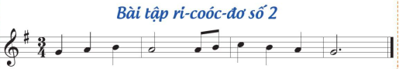  - Gv: Cho cả lớp thực hiện  - Gv: Nhận xét  - Gv: Gọi 1 em thực hiện  -Gv:Nhận xét, sửa sai (nếu có  - Gv: Gọi 2 HS tập thổi cho cả lớp xem  - Gv: Cho học sinh luyện tập: Bài tập kèn phím số 2.  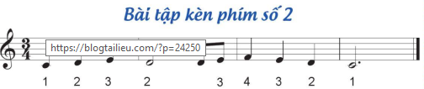  - Gv: Cho cả lớp thực hiện  - Gv: Nhận xét  - Gv: Gọi 1 em thực hiện  - Gv: Nhận xét, sửa sai (nếu có)  b. Nội dung 2: Lí thuyết âm nhạc: Vạch nhịp, ô nhịp, trọng âm, phách.  - Gv:Mời HS đọc sách và nêu khái niệm về vạch nhịp, ô nhịp, trọng âm, phách.  - Gv:Yêu cầu HS chỉ vị trí vạch nhịp, ô nhịp trên khuông nhạc.  - Gv:Hướng dẫn cả lớp đọc nhạc kết hợp vỗ tay thể hiện phách mạnh và phách nhẹ. Sau đó, GV mời cá nhân, nhóm, tổ thực hiện.  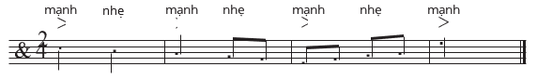  - Gv: Nhận xét và sửa sai  3. HĐ luyện tập.  - Gv:Hướng dẫn HS luyện tập và đặt câu hỏi:  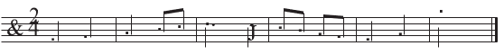  - Hỏi? Trong khuông nhạc dưới đây có những hình nốt nào?  - Hỏi? Có bao nhiêu vạch nhịp và ô nhịp?  - Gv:Hướng dẫn HS đọc nhạc kết hợp vỗtay theo tiết tấu (nếu có thời gian). | - Hs: Quan sát  - Hs: Luyện tập theo hướng dẫn  - Hs: Thực hiện theo quy định.  - Hs: Nghe cô nhận xét  - Hs: Thực hiện theo quy định.  - Hs: Nghe nhận xét  - Hs: Quan sát  - Hs: Tập bấm nốt  - Hs: Quan sát bạn bấm nốt.  - Hs: Thực hiện theo quy định.  - Hs: Luyện tập  - Hs: Nghe nhận xét  - Hs: 1 em thực hiện  - Hs: Nghe nhận xét  - Hs: 2 em thực hiện  - Hs: Luyện tập  - Hs: Luyện tập  - Hs: Nghe nhận xét  - Hs: 1 em thực hiện  - Hs: Nghe nhận xét  - Hs: Đọc sách hiểu về khái niệm.  - Hs: Thực hiện  - Hs: Cả lớp thực hiện  - Hs: Nghe nhận xét  - Hs:Quan sát và trả lời.  - Hs:Quan sát và trả lời.
4. Hoạt động ứng dụng.  - Hỏi? Bài học hôm nay các con được học mấy phần?  - Hỏi? Tên nhạc cụ mà các em vừa được học?  - Gv: Nhận xét  - Gv: Tuyên dương các em có tinh thần học tập tốt, cần phát huy trong các giờ học sau, dặn dò các em về nhà xem lại bài và chuẩn bị sách vở cho các giờ học ngày hôm sau. | - Hs:Trả lời  - Hs:Trả lời  - Hs:Nghe nhận xét  - Hs:Lảng nghe và ghi nhớ lời cô.

Điều chỉnh sau bài dạy
…………………………………………………………………………………………………………………………………………………………………………………………………………………………....................................................................

